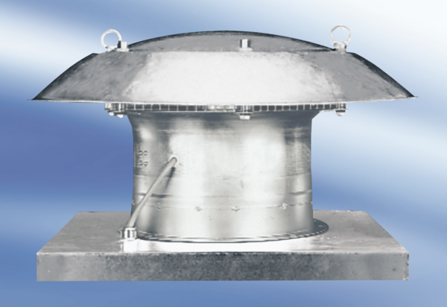Осевой крышный вентилятор EZD50-6AКомплект поставки: 1 штукАссортимент:
Номер артикула: 0087.0411Изготовитель: MAICO

